23 мая учащимися 1-4 классов были представлены отчёты по социальным проектам.
Обучающиеся 1 класса представили проект по теме: «Покормите птиц зимой».
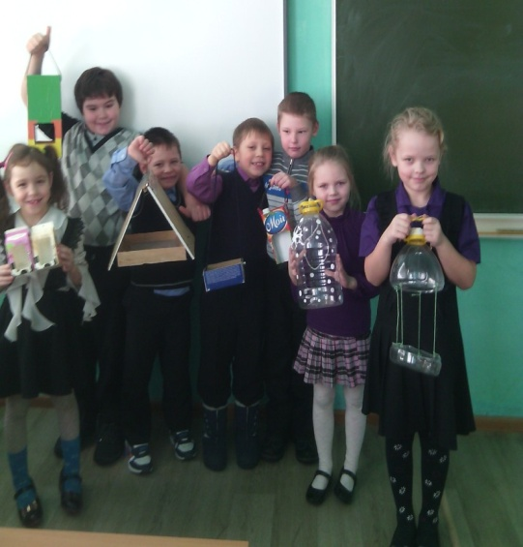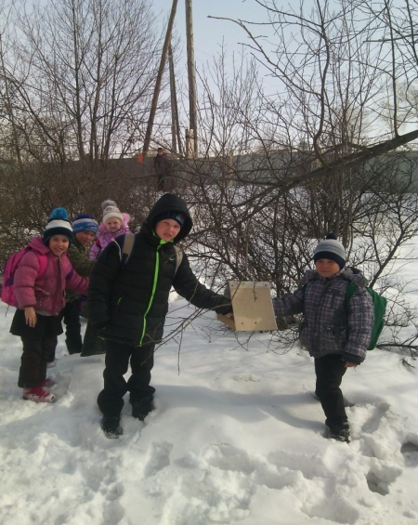
Обучающиеся 2 класса представили проект по теме: «Витамины для школьной столовой». Ребята в течение года выращивали лук на подоконнике в классе. Срезанный лук отдавали в школьную столовую для добавления в блюда. На отчёте представили сценку «Витамины на грядке».
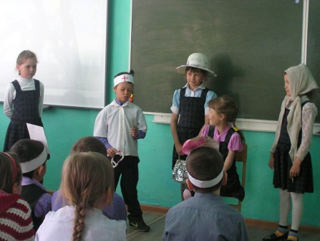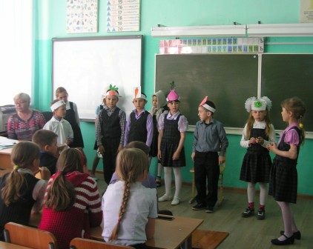
Обучающиеся 3 класса представили отчёт по теме: «По страницам добрых книг». Ребята путешествовали по книгам С.Я.Маршака, подготовили и показали спектакль в детском саду по произведению С.Я.Маршака «Глупый мышонок».
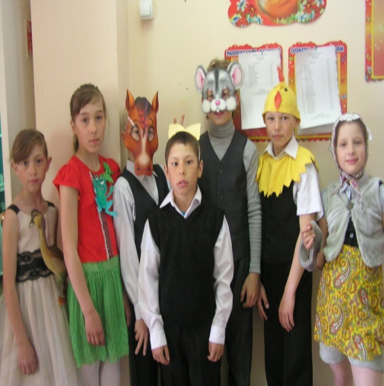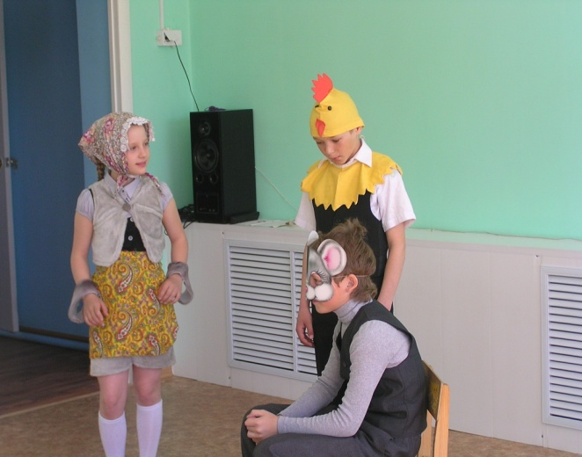
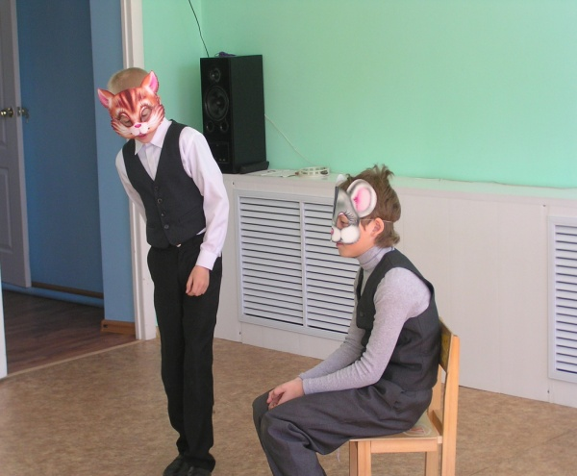

Обучающиеся 4 класса представили отчёт по проекту: «Правила для первоклассников». Ребята разделились на группы и сформулировали правила поведения в столовой, в раздевалке, на уроках, на переменах, в библиотеке.
